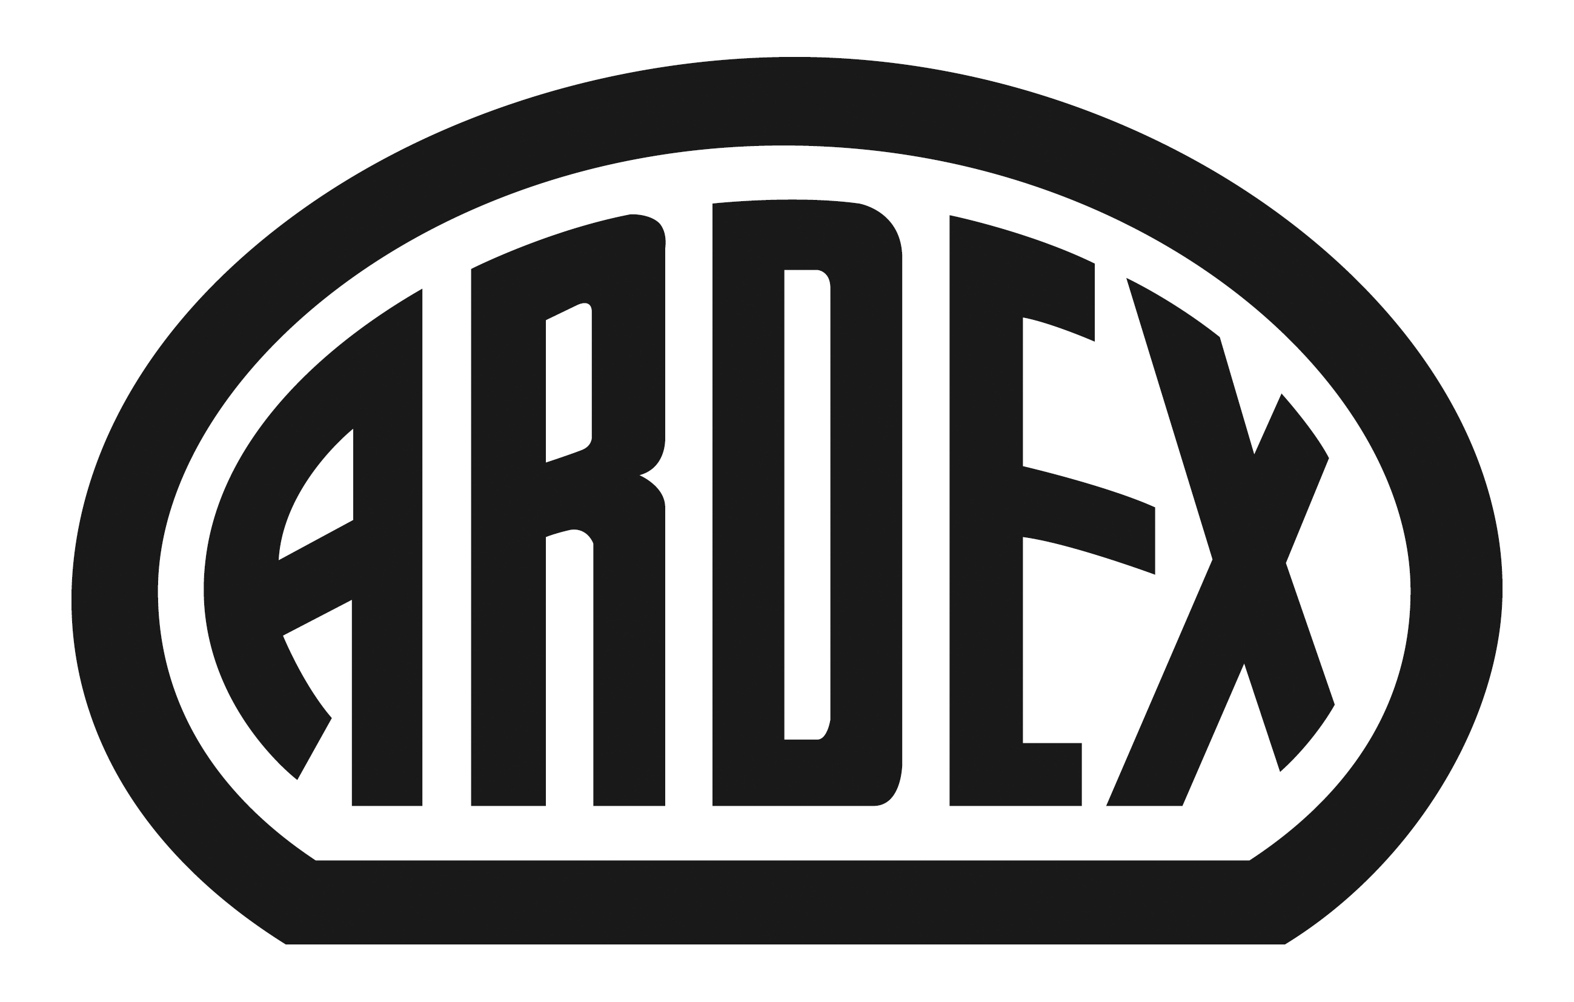
PRESSEINFORMATION

Durchdachter Komplettaufbau
Neues Einkaufserlebnis in Görlitz: Fliesen Lehmann vertraut auf Ardex-Produkte

Witten, 19. April 2016. Großzügige Ausstellungsräume, „Flüstersofas“ für ungestörte Gespräche und ein VIP-Raum für Kundenveranstaltungen: Fliesen Lehmann hat seinen Neubau im sächsischen Görlitz ganz auf die professionelle Beratung seiner Kunden ausgerichtet und dafür die größte Investition der Firmengeschichte getätigt. Der Raumgestaltungsprofi präsentiert sein Sortiment rund um Fliesen, Naturstein und Bäder seit Mai 2015 auf circa 1.100 Quadratmetern. In den neuen Räumlichkeiten ließ Firmenchef Steffen Lehmann großformatige Feinsteinzeugfliesen in Betonoptik verlegen – auf Ardex-Produkten.

Der Fachmarkt im Dreiländereck zwischen Deutschland, Polen und Tschechien ist für Fliesen Lehmann der erste Neubau der Firmengeschichte. Geschäftsführer Steffen Lehmann nutzte die Gelegenheit, um seine Vorstellungen von der optimalen Kundenberatung zu verwirklichen: besonders großzügige Ausstellungsräume mit optimalen Lichtverhältnissen, Rückzugsmöglichkeiten und Collagetischen. Hinzu kommt eine topmoderne technische Ausstattung. So können die Berater beispielsweise 3D-Anwendungen nutzen. „Wir wollen die Materialien so zeigen, dass die Kunden sie sich gut vorstellen können“, erklärt Steffen Lehmann.

Selbst das Farbkonzept ordnet sich dem Wunsch nach optimaler Beratung unter. „Bei uns sollen in erster Linie die Produkte zur Geltung kommen“, sagt Steffen Lehmann. Deshalb hat er sich für 80 x 80 cm große Feinsteinzeugfliesen mit minimalistischer Betonoptik als Bodenbelag entschieden. Die Herausforderung bei der Verlegung: Der Firmenchef wollte es sich offen halten, den Belag zu einem späteren Zeitpunkt auszutauschen. „Wir haben mit verschiedenen Anbietern gesprochen. Dabei hat uns das Komplettsystem von Ardex überzeugt, zumal wir ja langjähriger Ardex-Premium-Partner sind“, so Lehmann. Gemeinsam mit Ardex-Gebietsleiter Andreas Dombert legte er den genauen Aufbau fest. Die Verarbeitung übernahm der Bautzener Fliesenlegerbetrieb von Mike Hauschild, der langjährige Erfahrung beim Verlegen hochwertiger Beläge im Ladenbau mitbringt und Ardex-Premium-Verarbeiter ist.

Flexibler Komplettaufbau
Ausgangspunkt für den Aufbau ist ARDEX DS 20. Das Besondere an dem Entkopplungsvlies ist seine Wiederaufnahmefunktion. „Gerade im Ladenbau macht es Sinn, den Bodenbelag so zu planen, dass er nach einigen Jahren ausgewechselt werden kann, etwa wenn sich der Zeitgeschmack ändert“, sagt Ardex-Fachberater Andreas Dombert. Eine weitere Herausforderung bei der Ausführung waren die großformatigen Platten. „Durch den geringen Fugenanteil entstehen deutlich mehr Spannungen als bei kleinen Formaten, und diese

Spannungen müssen abgebaut werden, um Schäden vorzubeugen.“ Auch hierfür ist ARDEX DS 20 die richtige Lösung: Das Vlies entkoppelt den Untergrund vom Belag und mindert so Spannungen.

Unter dem Entkopplungsvlies trug der Verarbeitungsbetrieb zunächst die Haft- und Grundierdispersion ARDEX P 51 auf dem Estrich auf. Diese dient als Haftbrücke und verhindert als Porenverschluss das Wegschlagen des Anmachwassers in den Untergrund. Sie garantiert somit eine möglichst lange Verarbeitungs- und Verlaufszeit der Bodenspachtelmasse.

Im Anschluss kam die Bodenspachtelmasse ARDEX K 39 zum Einsatz. „Gerade bei Großformaten ist es extrem wichtig, dass die Verlegefläche glatt und eben ist“, so Andreas Dombert. ARDEX K 39 verläuft gut und verfügt über hervorragende Selbstglättungseigenschaften mit langer Verlaufzeit. Die bereits angezogene Masse kann mit Glättkelle oder Stachelwalze wieder aktiviert werden und fließt ineinander – ganz ohne sichtbare Ansätze von Kellenschlägen. „Diesen Effekt kann sich der Handwerker rund 40 Minuten lang zunutze machen. ARDEX K 39 ist somit die ideale Sommer- und Ein-Mann-Spachtelmasse.“

Das Entkopplungsvlies wurde auf dem Untergrund verklebt. Dafür verwendete der Verarbeitungsbetrieb ARDEX X 78. Mit diesem Flexkleber wurden später auch die Feinsteinzeug-Platten verklebt. „ARDEX X 78 kompensiert Scherspannungen, verbessert Haftfestigkeiten und reduziert Verformungskräfte. Dadurch ist das Produkt ideal für die von Steffen Lehmann ausgesuchten Beläge“, so Andreas Dombert von Ardex. Dasselbe gilt für den ARDEX G8S Fugenmörtel. „Dieser kann für Fugenbreiten zwischen 1 und 6 mm verwendet werden und ist besonders flexibel, zudem wasser- und schmutzabweisend.“ Durch die feine Fugenoptik passt es gut zu Großformaten. Gleichzeitig sind Flankenhaftung und Festigkeit besonders gut.

Großzügige Optik
Das Ergebnis kann sich sehen lassen: Die betonfarbenen Großformate lassen die neuen Verkaufsräume von Fliesen Lehmann hell und großzügig wirken, ohne sich zu sehr in den Vordergrund zu drängen. Und Bauherr Lehmann ist mehr als zufrieden. „Für mich war es wichtig, dass wir beim Bodenbelag flexibel sind – wer weiß schon, wo sich Trends hin entwickeln. Und das haben wir zusammen mit Ardex bestens umgesetzt.“

Über Fliesen Lehmann
Fliesen Lehmann verkauft seit 25 Jahren Produkte rund um die Raumgestaltung. Das Handelsunternehmen betreibt neben seinem Stammhaus im sächsischen Bautzen fünf weitere Märkte in der Region zwischen Zittau und Cottbus. Das Sortiment reicht von Fliesen und Naturstein über Parkett und Laminat bis hin zu Sanitärprodukten. Die neue Niederlassung in Görlitz ist eines der modernsten Fliesengeschäfte in Deutschland.

Über Ardex
Die Ardex GmbH ist einer der Weltmarktführer bei hochwertigen bauchemischen Spezialbaustoffen. Als Gesellschaft in Familienbesitz verfolgt das Unternehmen seit mehr als 60 Jahren einen nachhaltigen Wachstumskurs. Die Ardex Gruppe beschäftigt heute über 2.400 Mitarbeiter und ist in mehr als 50 Ländern auf allen Kontinenten präsent, im Kernmarkt Europa nahezu flächendeckend. Mit ihren 13 großen Marken erwirtschaftet Ardex weltweit einen Gesamtumsatz von mehr als 610 Millionen Euro.

Presseanfragen bitte an:
Ardex GmbH
c/o Arts & Others, Gabriele Winter, Daimlerstraße 12, D-61352 Bad Homburg
Tel. 06172/9022-122, g.winter@arts-others.de

